**Spécifications fonctionnelles : Synchronisation**

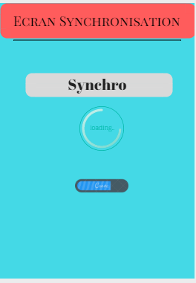

L'écran pour la **synchronisation** va avoir un bouton « Synchro ». Ce bouton va être activé seulement quand la tablette sera connectée à internet ou la tablette aura connecté au pc.

Quand le bouton est appuyé :

1. Un utilisateur veut ajouter un dossier. Dans ce cas la synchronisation sera réalisée sans problème. L'utilisateur va être notifié que la synchronisation a été réalisée avec succès, A condition le dossier soit complet.

La synchronisation va se faire en utilisant les web services avec l’architecture REST

Qui repose sur le protocole HTTP : On accède à une ressource (par son URI unique) pour procéder à diverses opérations (GET lecture / POST écriture / PUT modification / DELETE suppression), opérations supportées nativement par HTTP.

La barre de loading est activée une fois que le bouton est pressé et permet de faire patienter les clients le temps que la synchronisation termine.

Si la requête a aboutie en envoie un pop-up au client lui indiquant que la synchronisation a été faite avec succès.